
第一步：网上申报
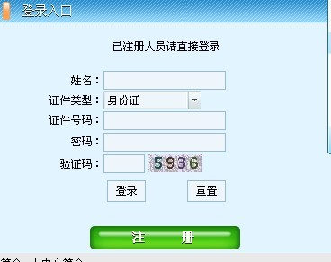
第二步：点绿色按钮——注册
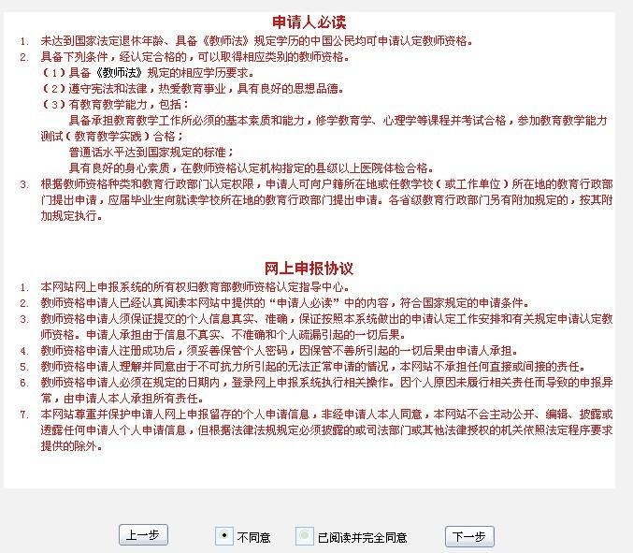
第三步：阅读协议

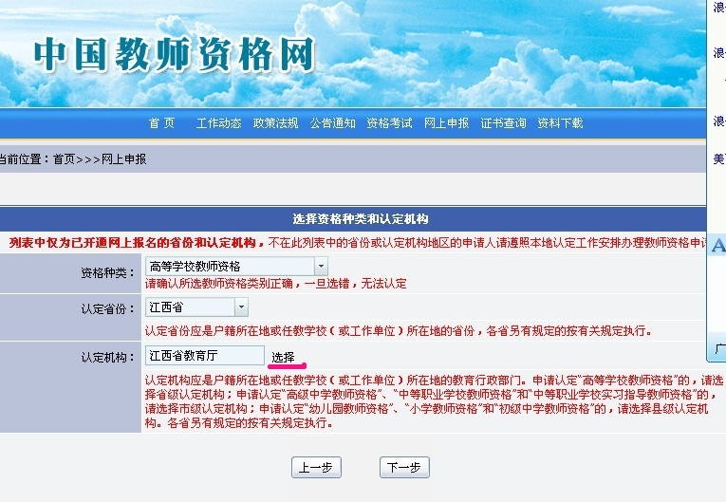
第四步：选择认定机构（请按上述内容选择）

第四步2：确定即可（信息需与此统一）

第五步：现场确认地点

第五步2：现场确认地点（请选择41——江西财经职业学院）

第五步3：现场确认地点确认（信息需与此统一）

第六步：填表注意事项（请仔细阅读）

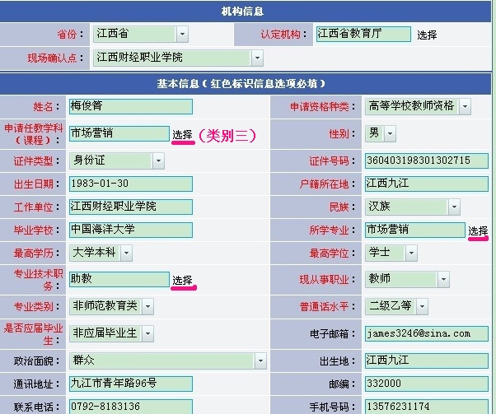
第六步1：基本信息填写（画线处请重点注意，专业技术职务栏不能为空）
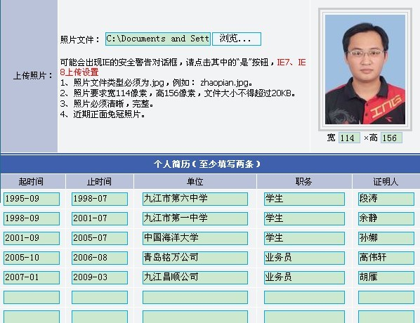
第六步2：照片与个人简历填写（照片按规格上传）

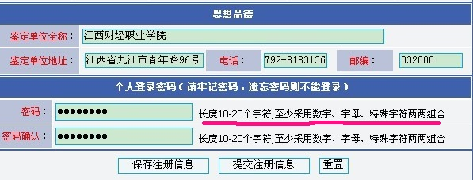
第六步3：思想品德和个人密码填写（思想品德按照上述填写）
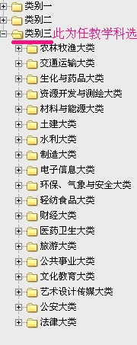
第六步4：类别（任教学科为类别三；所学专业为类别一（研究生）或类别二（本科））

